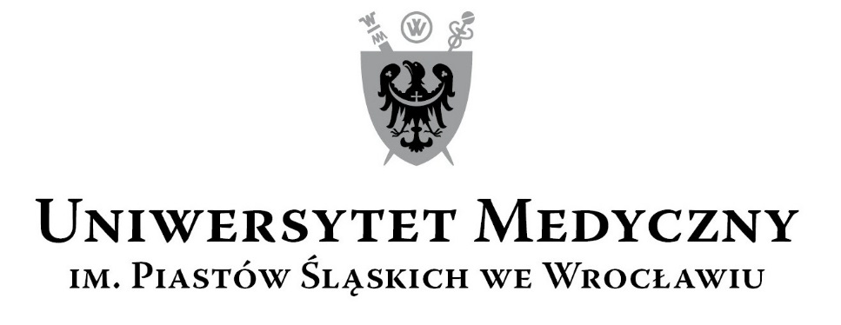
50-367 Wrocław, Wybrzeże L. Pasteura 1
Zespół ds. Zamówień Publicznych UMW
Ul. Marcinkowskiego 2-6, 50-368 Wrocław
fax 71 / 784-00-45
e-mail: tomasz.kiliszek@umed.wroc.pl

UMW / AZ / PN - 40 / 18 Wrocław, 04. 06. 2018 r.

NAZWA POSTĘPOWANIA

Termomodernizacja budynków dydaktycznych Uniwersytetu Medycznego we Wrocławiu przy ul. Kochanowskiego 10, 12 i 14 we Wrocławiu w ramach projektu pn. „Termomodernizacja budynków dydaktycznych Uniwersytetu Medycznego we Wrocławiu”. Projekt współfinansowany przez Unię Europejską ze środków Funduszu Spójności w ramach Programu Operacyjnego Infrastruktura i Środowisko.

Informacja z otwarcia ofert

Bezpośrednio przed otwarciem ofert Zamawiający podał kwotę, jaką zamierza przeznaczyć na sfinansowanie zamówienia, która wynosi brutto 4.997.830,83 PLN.

Kryteria oceny ofert:
- Cena realizacji przedmiotu zamówienia – 60 %,
- Okres gwarancji – 30 %,
- Termin realizacji przedmiotu zamówienia – 10 %.

Ofertę złożył następujący Wykonawca, wymieniony w poniższej Tabeli:

Lp. | Wykonawcy, adres | Cena brutto PLN | Okres  gwarancji | Termin  realizacji
1 | Przedsiębiorstwo Budowlane SAWREM spółka z ograniczoną odpowiedzialnością Sp. k.,  ul. Grota-Roweckiego 115B,  52-232 Wrocław | 7.846.232,73 | 60 miesięcy | 26 tygodni

Warunki płatności – zgodnie z treścią Siwz.

Zgodnie z art. 13 ust. 1 i 2 rozporządzenia Parlamentu Europejskiego i Rady (UE) 2016/679 z dnia 27 kwietnia 2016 r. w sprawie ochrony osób fizycznych w związku z przetwarzaniem danych osobowych i w sprawie swobodnego przepływu takich danych oraz uchylenia dyrektywy 95/46/WE (ogólne rozporządzenie o ochronie danych, Dz. Urz. UE L 119 z 04.05.2016, str. 1), dalej „RODO”, Zamawiający informuje, że:
- administratorem danych osobowych Wykonawców i osób uczestniczących w przedmiotowym postępowaniu jest Zamawiający;
- Zamawiający wyznaczył Inspektora Ochrony Danych, z którym można się kontaktować w sprawach dotyczących przetwarzania danych osobowych pod adresem e-mail: iod@umed.wroc.pl;
- dane osobowe Wykonawców i osób uczestniczących w przedmiotowym postępowaniu przetwarzane będą na podstawie art. 6 ust. 1 lit. c RODO w celu związanym z przedmiotowym postępowaniem o udzielenie zamówienia publicznego;
- odbiorcami danych osobowych Wykonawców i osób uczestniczących w przedmiotowym postępowaniu będą osoby lub podmioty, którym udostępniona zostanie dokumentacja postępowania w oparciu o art. 8 oraz art. 96 ust. 3 ustawy z dnia 29 stycznia 2004 roku – Prawo zamówień publicznych (tekst jedn. – Dz. U. z 2017 r., poz. 1579, z późn. zm.), zwanej dalej „Pzp”.
- dane osobowe osób uczestniczących w przedmiotowym postępowaniu będą przechowywane, zgodnie z art. 97 ust. 1 Pzp, przez okres 4 lat od dnia zakończenia postępowania o udzielenie zamówienia, a jeżeli czas trwania umowy przekracza 4 lata, okres przechowywania obejmuje cały czas trwania umowy;
- obowiązek podania przez Wykonawcę danych osobowych bezpośrednio jego dotyczących oraz danych osób uczestniczących w postępowaniu jest wymogiem ustawowym określonym w przepisach Pzp, związanym z udziałem w postępowaniu o udzielenie zamówienia publicznego; konsekwencje niepodania określonych danych wynikają z Pzp;
- w odniesieniu do danych osobowych osób uczestniczących w przedmiotowym postępowaniu decyzje nie będą podejmowane w sposób zautomatyzowany, stosowanie do art. 22 RODO;
- osoby uczestniczące w przedmiotowym postępowaniu posiadają:
- na podstawie art. 15 RODO prawo dostępu do danych osobowych bezpośrednio ich dotyczących;
- na podstawie art. 16 RODO prawo do sprostowania przez Wykonawcę uczestniczącego w przedmiotowym postępowaniu danych osobowych (skorzystanie z prawa do sprostowania nie może skutkować zmianą wyniku postępowania o udzielenie zamówienia publicznego ani zmianą postanowień umowy w zakresie niezgodnym z Pzp oraz nie może naruszać integralności protokołu oraz jego załączników);
- na podstawie art. 18 RODO prawo żądania od administratora ograniczenia przetwarzania danych osobowych z zastrzeżeniem przypadków, o których mowa w art. 18 ust. 2 RODO (prawo do ograniczenia przetwarzania nie ma zastosowania w odniesieniu do przechowywania, w celu zapewnienia korzystania ze środków ochrony prawnej lub w celu ochrony praw innej osoby fizycznej lub prawnej, lub z uwagi na ważne względy interesu publicznego Unii Europejskiej lub państwa członkowskiego);
- prawo do wniesienia skargi do Prezesa Urzędu Ochrony Danych Osobowych, gdy uzna, że przetwarzanie danych osobowych dotyczących wykonawców i uczestników przedmiotowego zamówienia narusza przepisy RODO;
- nie przysługuje Wykonawcy i osobom uczestniczącym w przedmiotowym postępowaniu:
- w związku z art. 17 ust. 3 lit. b, d lub e RODO prawo do usunięcia danych osobowych;
- prawo do przenoszenia danych osobowych, o którym mowa w art. 20 RODO;
- na podstawie art. 21 RODO prawo sprzeciwu, wobec przetwarzania danych osobowych, gdyż podstawą prawną przetwarzania danych osobowych Wykonawców i osób uczestniczących w przedmiotowym postępowaniu jest art. 6 ust. 1 lit. c RODO.

Kanclerz UMW

Mgr Iwona Janus

